MATERI KEYBOARD LESSON

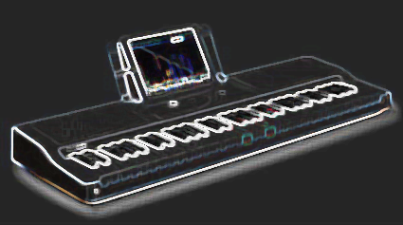

- Pengenalan
Alat music keyboard adalah alat musik yang menggunakan papan tuts, artinya semua alat musik yang menggunakan papan tuts adalah keyboard instrument. Contohnya Grand Piano, Piano Accompeniment, piano elektrik. Tetapi dalam les kita kali ini hanya akan fokus kepada alat musik piano elektrik. Berikut bagian-bagian pada alat musik piano elektrik
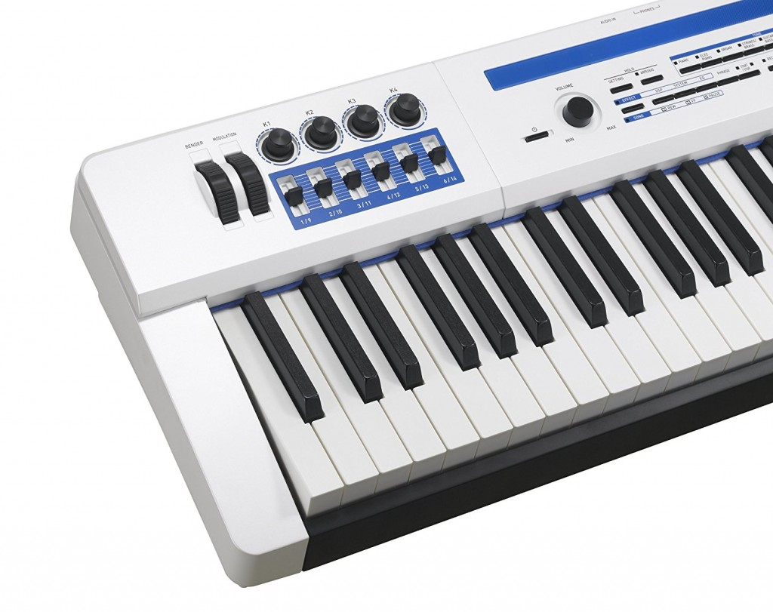
- Bending tools, yang gunanya untuk menaikan dan menurunkan 1 nada. Modulation tools, gunanya untuk menambahkan efek pada nada yang digunakan, bisa juga digunakan untuk dinamika.
- Volume, untuk mengatur besar kecilnya suara yang dikeluarkan.
- Papan tuts, gunanya untuk membunyikan nada pada piano.
1
3
2

- Posisi Duduk
Posisi duduk disarankan seperti gambar di sebelah ini. Badan harus tegak dan tidak membungkuk. Dengan posisi badan seperti digambar, kita lebih dimudahkan dalam mendapatkan kekuatan dalam menekan tuts.
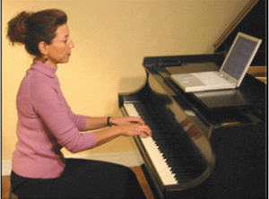

- Posisi Jari

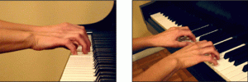
Posisi jari harus ditekuk atau seperti memegang setengah bola.

- Penomoran jari
Sebelum memainkan piano, sepatutnya kita mengetahui posisi jari yang benar, mulai dari jari 1 sampai jari 5, untuk tangan kiri dan tangan kanan, gunanya agar dalam bermain piano nanti, lebih mudah dalam membentuk chord maupun melodi.
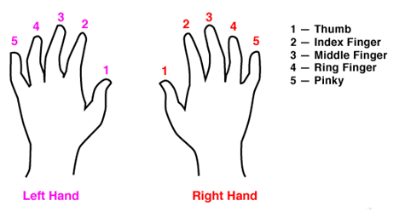

- Not, paranada, birama

- Not
Notasi yang akan kita pelajari adalah notasi balok. Notasi balok adalah simbol atau tanda untuk menyatakan tinggi rendahnya suara yang diwujudkan dengan gambar. Notasi balok disebut juga notasi mutlak karena mempunyai patokan tinggi nada yang tetap sehingga sangat efektif digunakan dalam bermain musik.

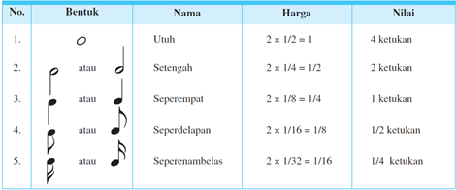

- Paranada
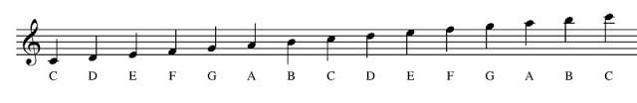
Treble Clef (Kunci G)

Bass Clef (Kunci F)
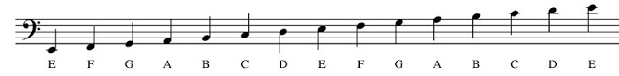

- Tempo
Tempo menentukan karakter lagu. Tempo secara umum adalah sesuatu yang berhubungan dengan cepat lambatnya lagu dinyanyikan (musik dimainkan). Dalam permainan musik, tempo dinyatakan dengan tanda yang merupakan rambu-rambu yang harus ditepati dalam menyanyikan lagu. Pengelompokan tempo terdiri dari golongan tempo cepat, tempo sedang, tempo lambat, serta perubahannya. Kecepatan lagu diukur dengan alat pengukur yang disebut Metronome buatan Maelzel. Metronome ini yang akan memberikan petunjuk seberapa cepat dan seberapa lambat lagu dinyanyikan.

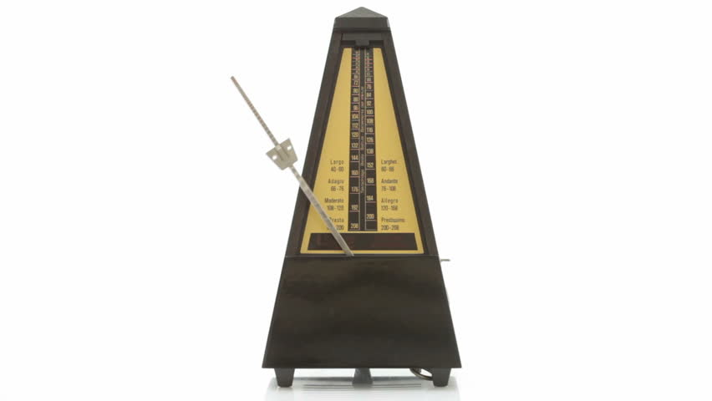

- Birama

Birama adalah suatu tanda untuk menunjukkan jumlah ketukan dalam satu ruas birama. Satu ruas birama ditunjukkan oleh batas-batas garis vertikal yang disebut garis birama.
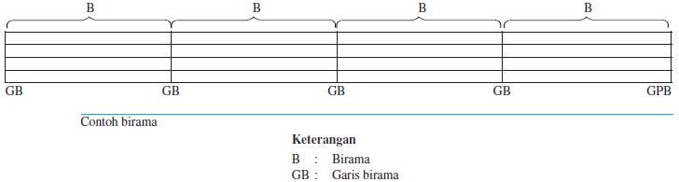

Birama terdiri atas beraneka macam, di antaranya birama 2/4, 3/4, 4/4, 6/8, dan seterusnya.
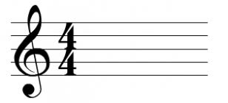

- FINGERING
Untuk latihan tahap awal, kita akan melakukan penjarian yang akan dimulai dari papan tuts nada C. kita akan latihan tangan kanan terlebih dahulu, setelah itu tangan kiri. Setelah itu kedua tangan sekaligus, gunanya untuk melenturkan otot jari pada lengan kita, dan membiasakan otot kita dalam menekan papan tuts.
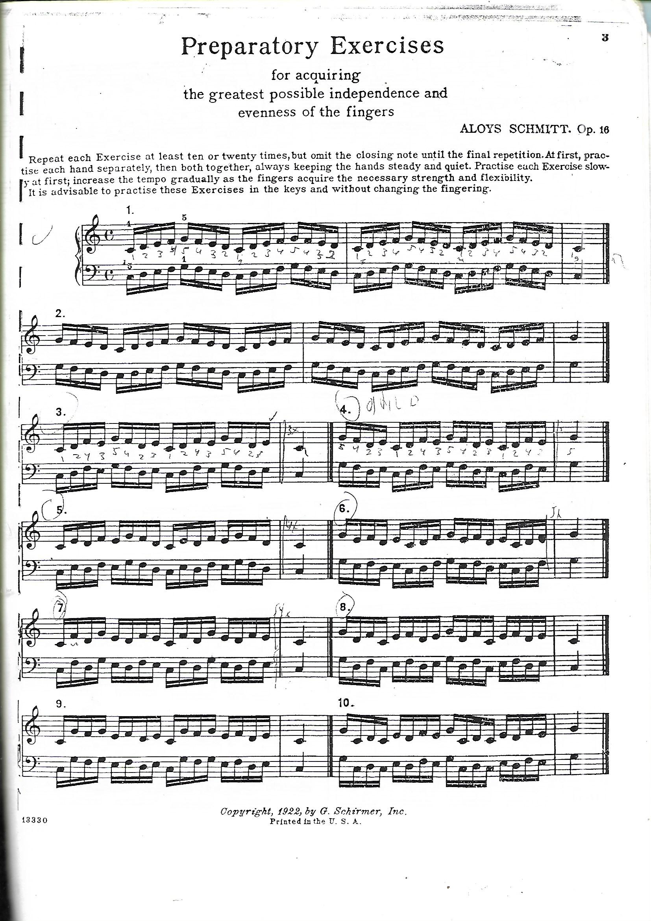
(Tempo kira-kira 80 BPM)

- MAJOR AND MINOR CHORD
Mayor
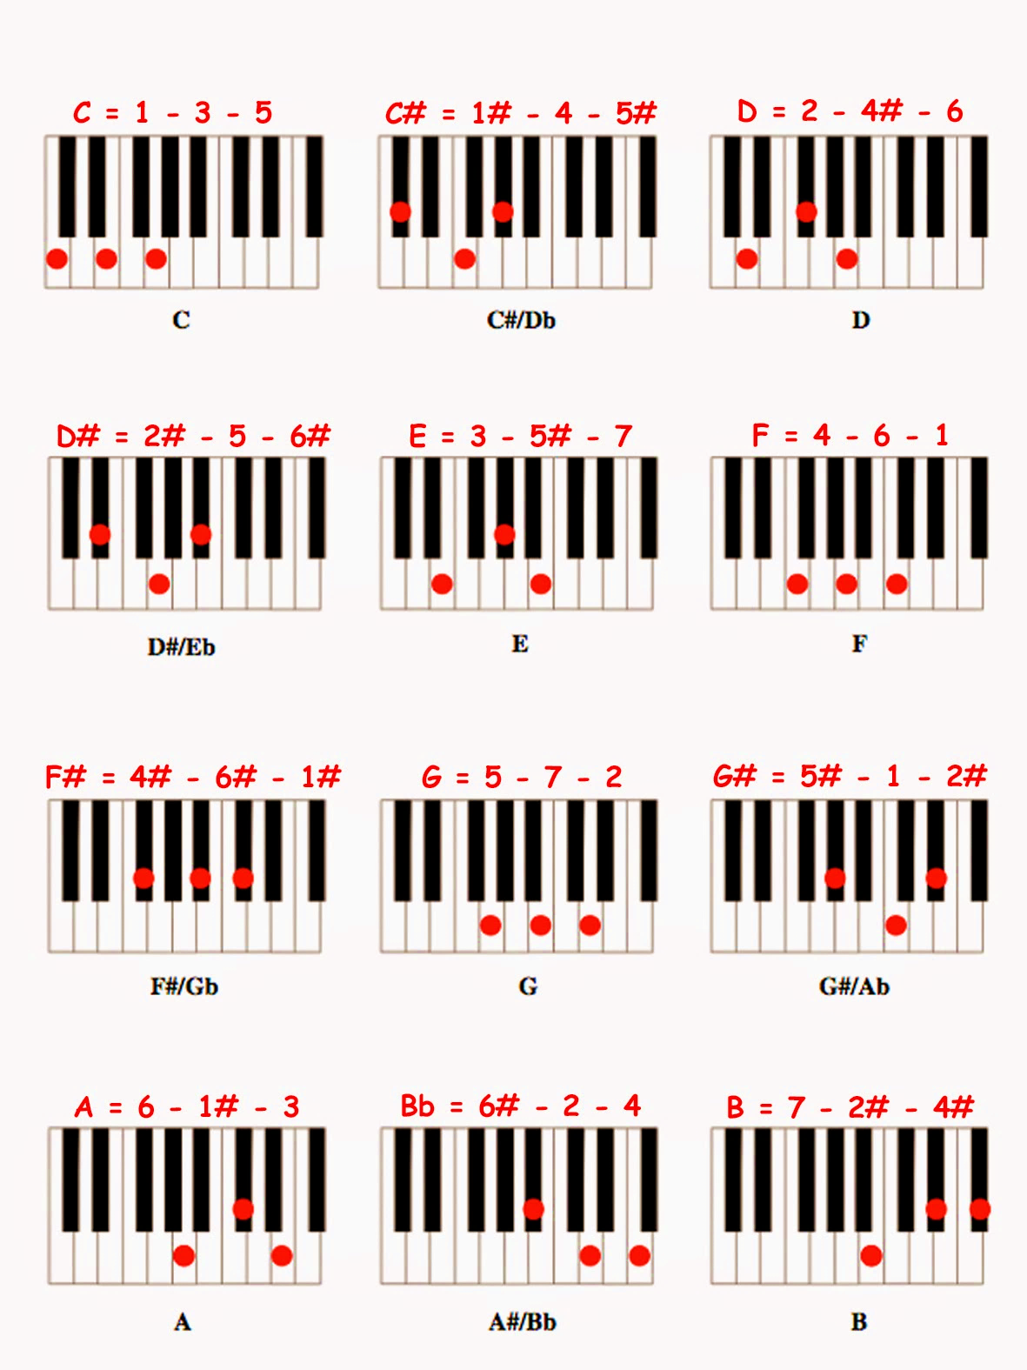

Minor
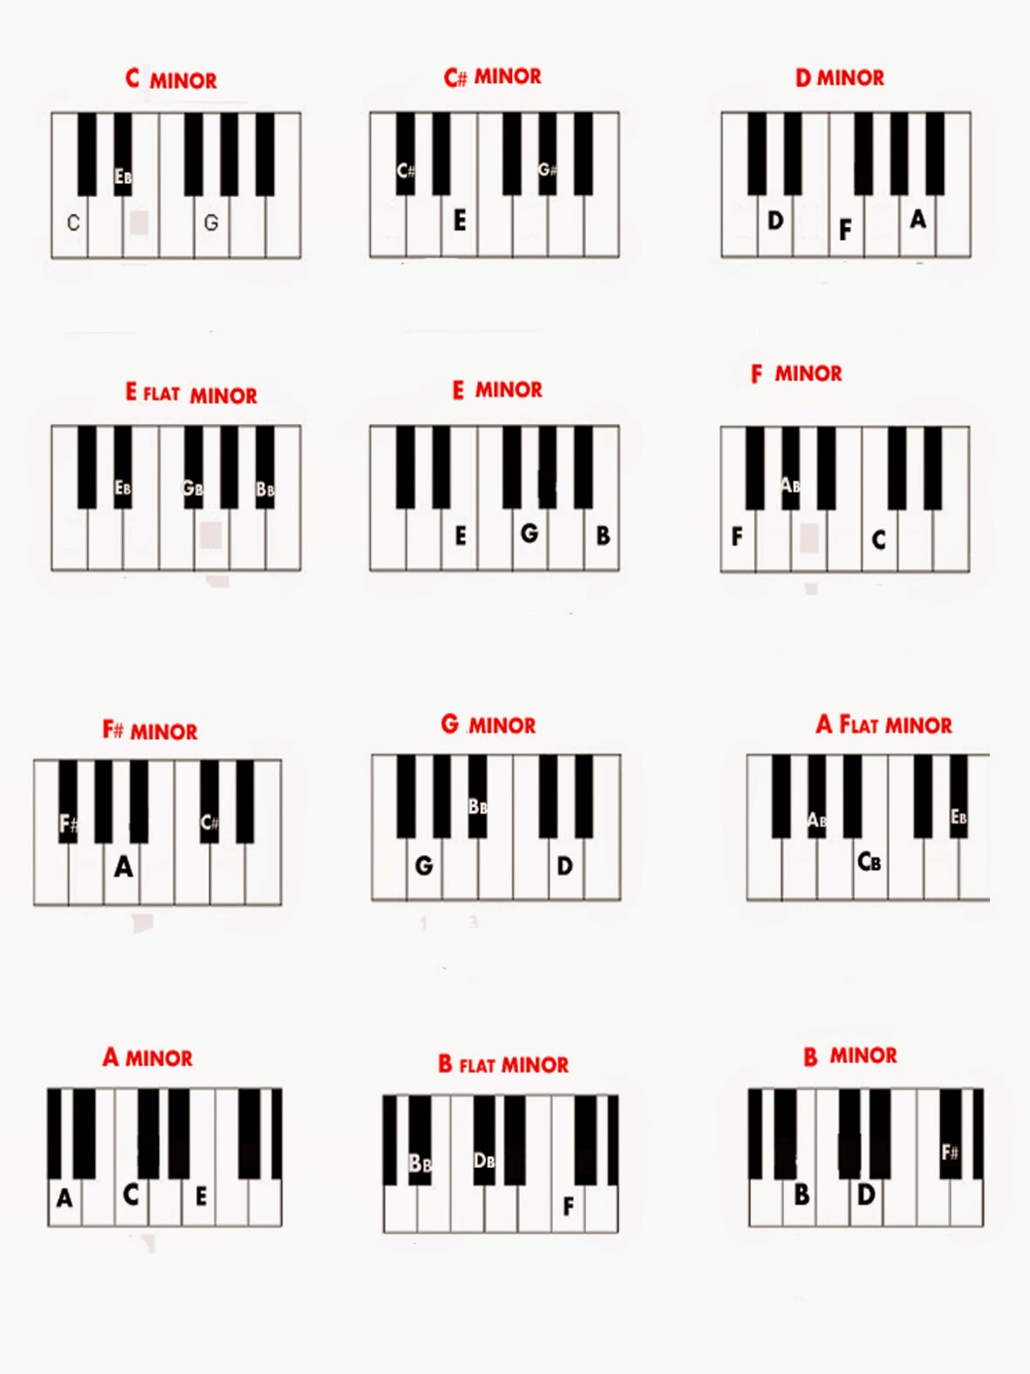

Contoh penempatan jari pada tangan kiri / Bass Clef pada saat bermain akord penuh Bersama tangan Kanan.
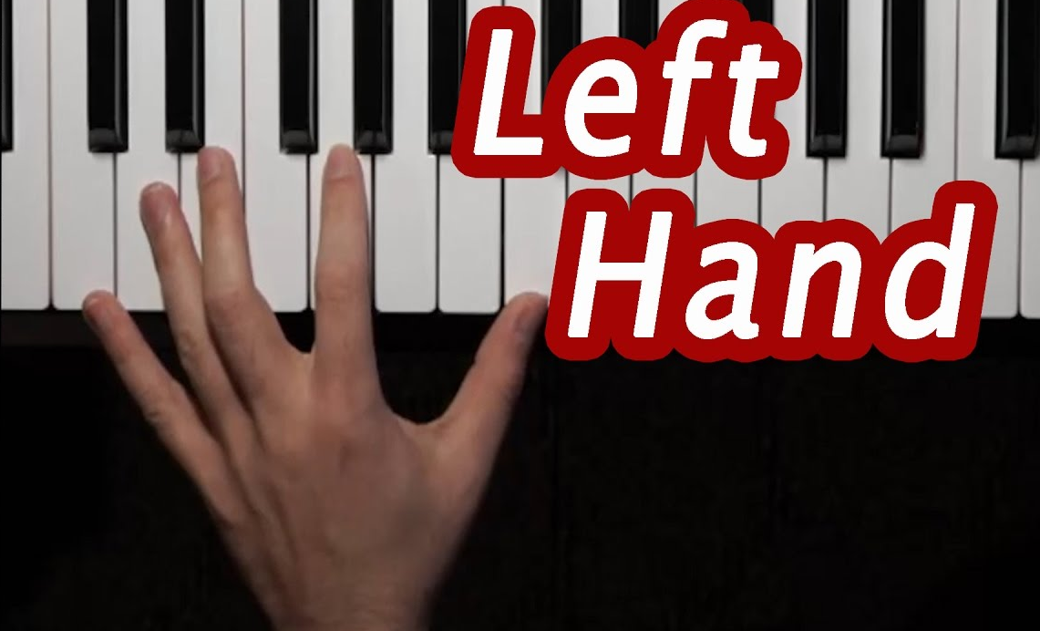

Contoh penempatan jari pada tangan kanan / Trebel Clef pada saat bermain Akord penuh Bersama tangan Kiri.
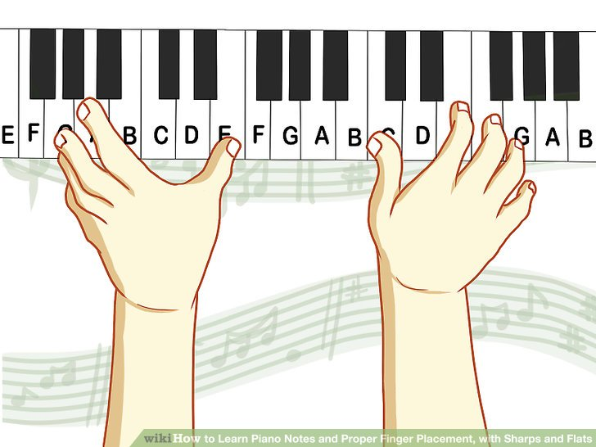

FINGERING LESSON INTERMEDIATE

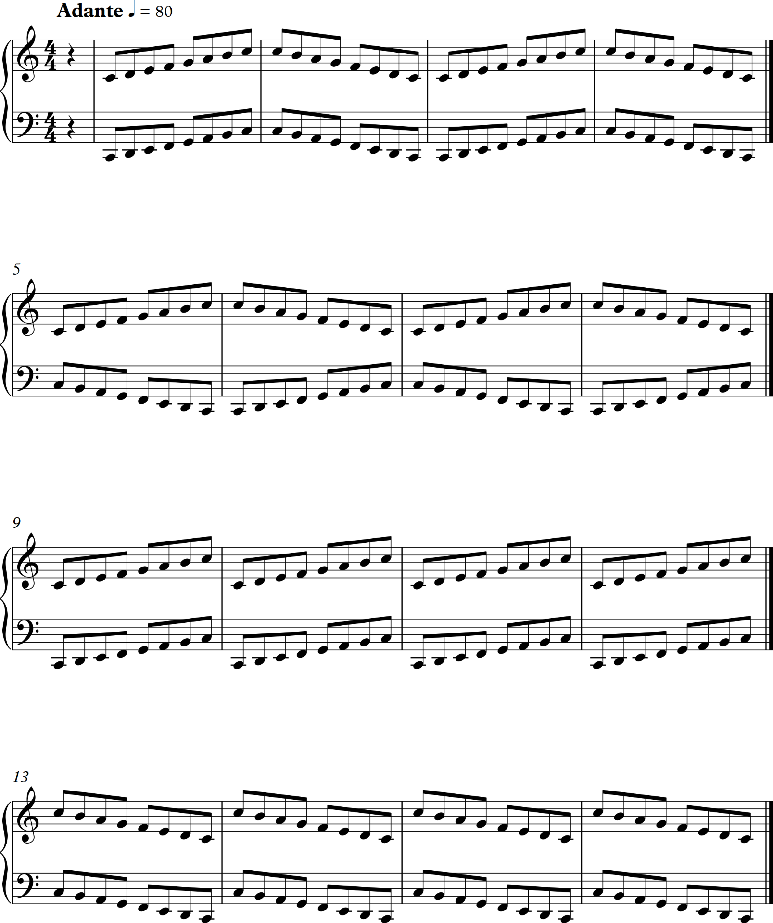

FINGERING LESSON INTERMEDIATE 2

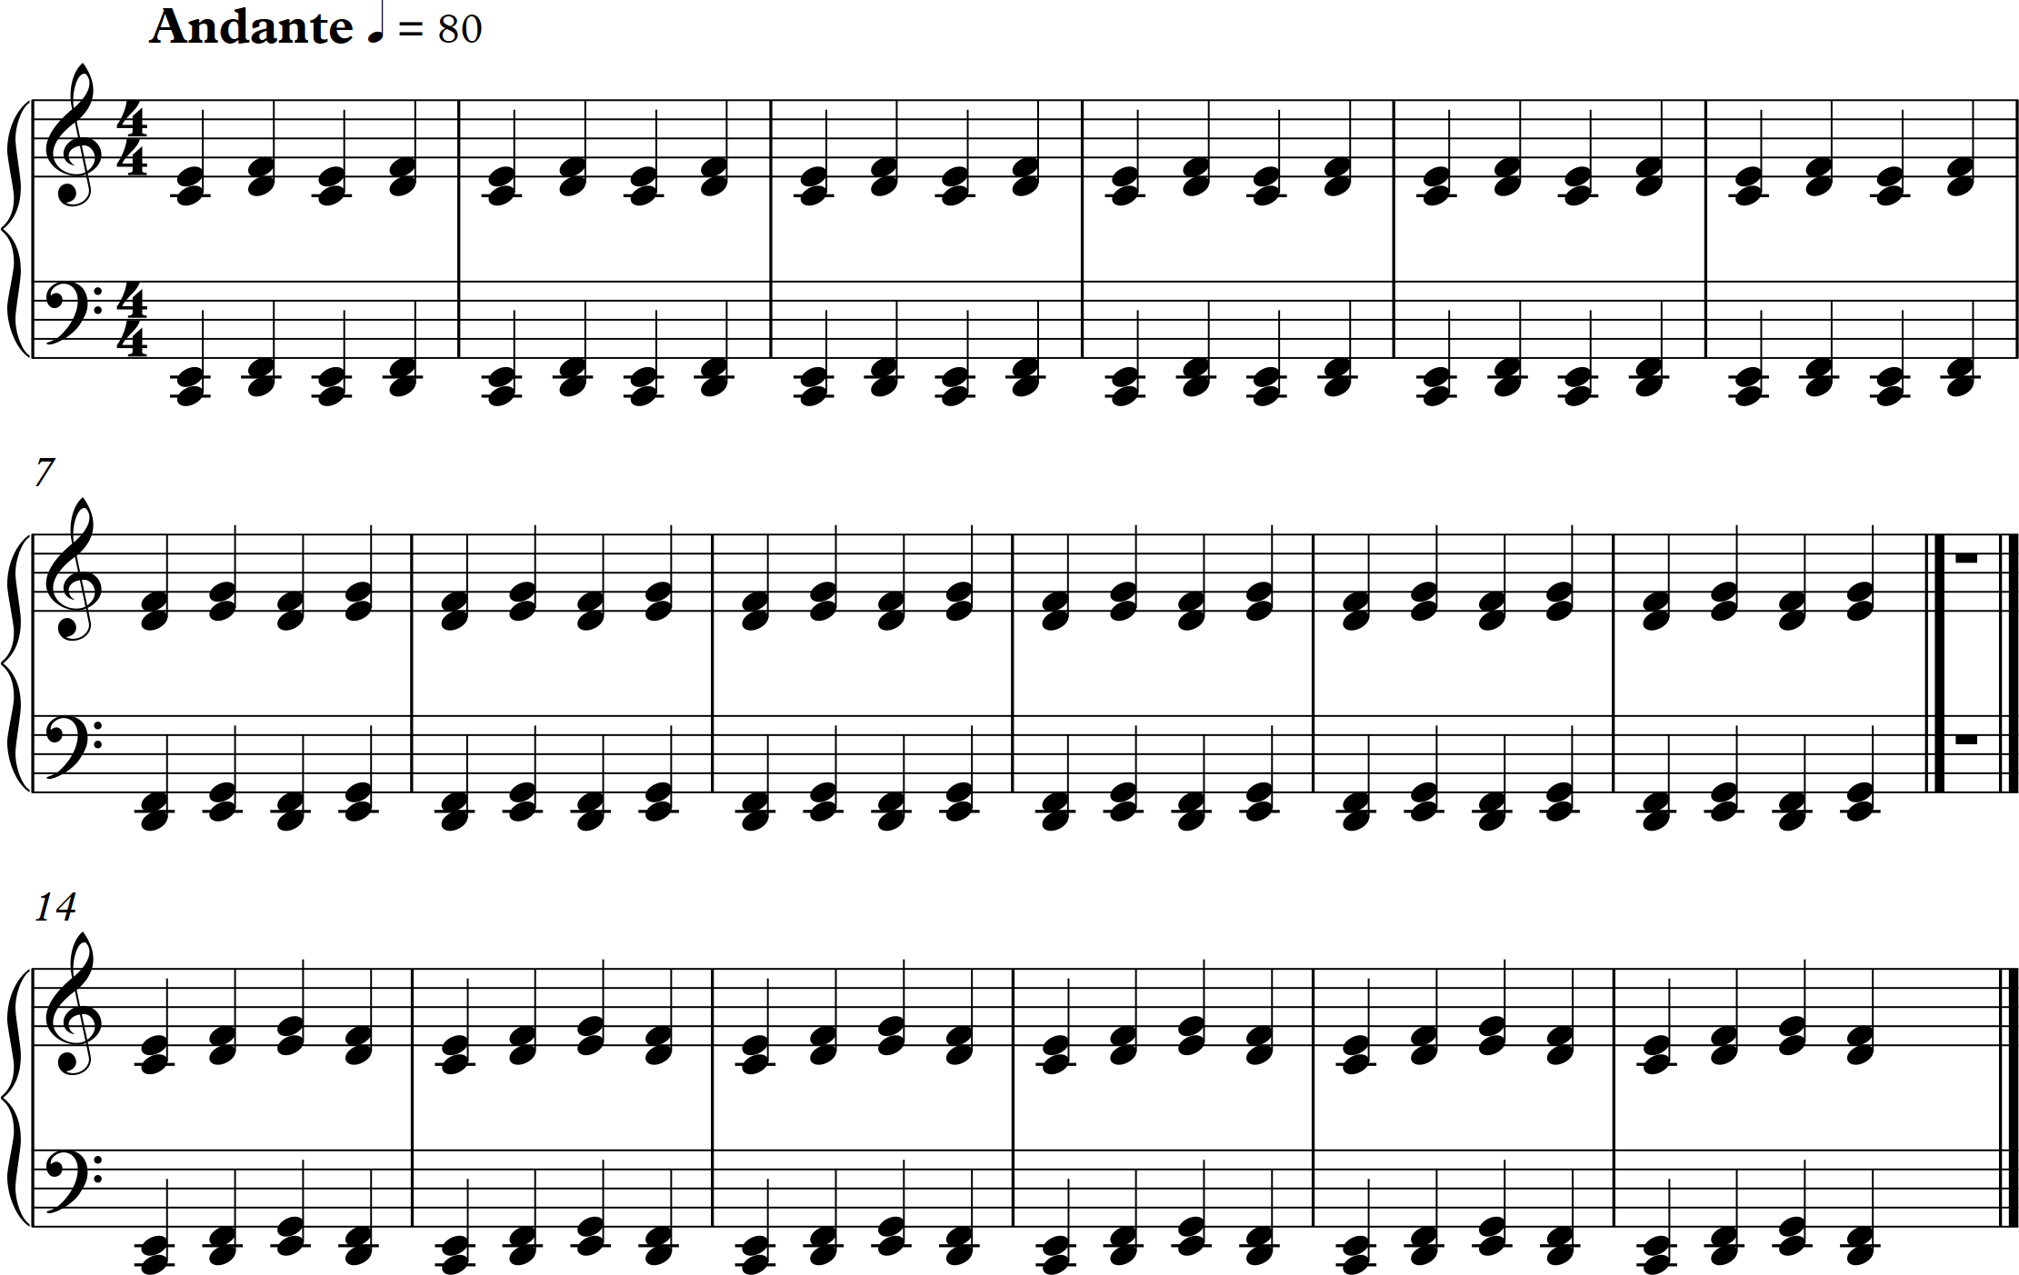

CHORD 7th

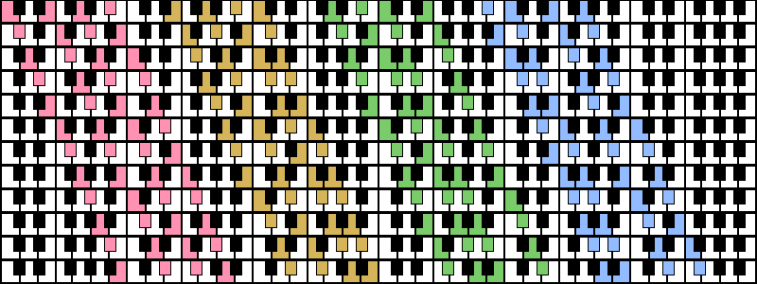

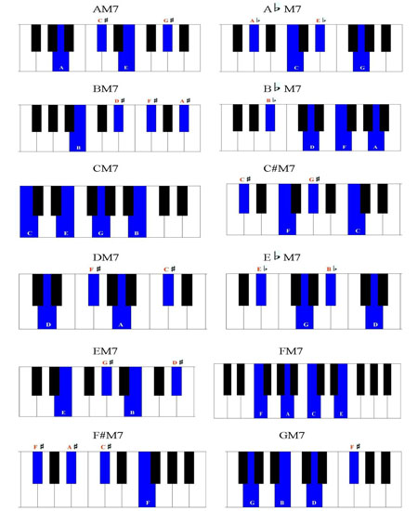
CHORD MAJOR 7

